Start der Skisaison 2024/25 in St. Anton am Arlberg

**Es weht ein frischer Winter**

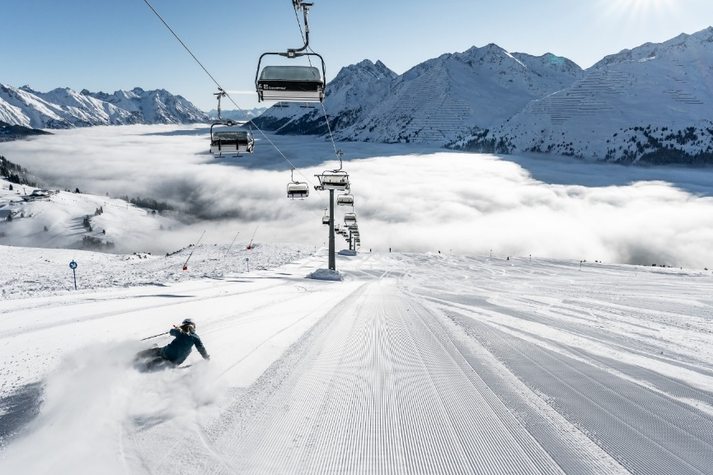

Der 4. Dezember 2024 markiert in der Tiroler Region St. Anton am Arlberg den Beginn der neuen Wintersaison.

© TVB St. Anton am Arlberg/Fotograf Patrick Bätz

**Wenn am Berg der erste Schnee gefallen ist, blicken St. Anton am Arlberg und seine Gastgeber voller Vorfreude auf die kalte Jahreszeit. Los geht es im Tiroler Bergdorf schon vor dem offiziellen Stanton Ski Open (6. bis 8. Dezember 2024): Denn bereits am Mittwoch, 4. Dezember starten St. Antons Unterkünfte und die Liftanlagen im größten zusammenhängenden Skigebiet Österreichs in die neue Saison.** [**www.stantonamarlberg.com**](http://www.stantonamarlberg.com)

**Neues und Bewährtes: Was Urlauber im Winter 2024/25 erwartet**

Im sportlichen St. Anton am Arlberg freut man sich traditionell bereits früh auf das spektakuläre Finale: Denn für das Kultrennen **Der weisse Rausch** (19. April 2025), das die Skisaison im Tiroler Bergdorf beschließt, öffnet die [Anmeldung](https://der-weisse-rausch.at/at/information/anmeldung) am 1. Dezember 2024. Meist sind die Startplätze innerhalb kürzester Zeit vergeben. Pistenkilometersammler wagen sich an die neue [App-Challenge](https://www.stantonamarlberg.com/de/winter/skigebiet/race-the-arlberg) **Race the Arlberg** und erhalten so monatlich die Gewinnchance auf zwei Tagesskipässe. Kulinarisch überzeugt die Tiroler Traditionsküche auf den Hütten ebenso wie der gehobene Gaumenschmaus bis hinauf zu einem der höchstgelegenen **Haubenlokale** Europas. Eine neuartige Einkehrmöglichkeit bietet das **ARL ONE** (ehemals Heustadl) direkt an der Talabfahrt, das der aus der Region stammende Doppelweltmeister und Olympiasieger im Slalom Mario Matt künftig als gehobenes Après-Ski-Lokal führt. Zur Eröffnung am 14. Dezember gibt DJ Ötzi („Anton aus Tirol“) dort ein exklusives Konzert. Am selben Wochenende wird St. Anton bei den European Finals erneut zur **Pickleball**-Hauptstadt und im Januar 2025 zum Schauplatz des **Audi FIS Ski World Cup Women**, wenn die internationale Ski-Elite der Damen bei Abfahrt und Super-G an den Start geht. Und das ist nicht das letzte wortwörtliche Highlight. Denn Zugreisende erreichen das Bergdorf komfortabel und klimaneutral am **höchstgelegenen ICE-Bahnhof weltweit** und steigen direkt im Dorfzentrum aus. Ob für eines der vielen Events, einen Kurztrip oder zum Ausbau der sportlichen Fähigkeiten, als Anfänger oder Alleskönner: Ein weiterer faszinierender Winter in St. Anton am Arlberg steht bevor.

**Stanton Ski Open – Trainings, Tests und Töne**

**Ein Bild, das Konzert, Musik, Ort für Musikveranstaltungen, Rockkonzert enthält.
Ein Bild, das draußen, Schnee, Person, Himmel enthält.
**

Während beim Stanton Ski Open am 6. und 7. Dezember 2024 Konzerte von „Avaion“ oder „Stompin' Howie and The Voodoo Train“ einheizen (links), lernen Teilnehmer des Arlberg Safety Camps am 8. Dezember mehr über Lawinensicherheit (rechts).

© TVB St. Anton am Arlberg/Fotograf Patrick Bätz

Willkommen zurück in der Wiege des alpinen Skilaufs! Mit dem [Stanton Ski Open](https://www.stantonamarlberg.com/de/events/winter/start-der-wintersaison) feiert St. Anton am Arlberg von **6. bis 8. Dezember 2024** mit Konzerten auf drei Bühnen und verschiedenen Foodtrucks stimmungsvoll die ersten Tage der Wintersaison. Am gesamten Eröffnungswochenende können Gäste auf den Pisten des größten zusammenhängenden Skigebiets in Österreich kostenlos die neuesten Modelle der Top-Hersteller von Ski und Snowboards testen. Beim Arlberg Safety Camp in Kooperation mit der Bergrettung Tirol stehen ein Lawinenvortrag sowie ein Praxistraining auf dem Programm (Anmeldung erforderlich). Am Sonntagabend beschließt der „Adventzauber im Park“ beim Museum das Stanton Ski Open 2024.

**Tipp**: Am 6. und 7. Dezember gastieren die alljährlichen RTL-II-Erfolgsformate im Mooserwirt an der Talabfahrt von St. Anton am Arlberg. Zu den TV-Aufzeichnungen der Sendungen **Après Ski Hits** und **Schlagerliebe** werden internationale Stars der Szene erwartet, der Eintritt für Besucher ist frei.

**Ganz wie früher – Adventzauber im Park**

**Ein Bild, das draußen, Kleidung, Person, Menschen enthält.
**

Ab dem 1. Dezember 2024 verbreitet der Weihnachts-Erlebnis-Weg wieder fünf Mal „Adventzauber“ im Tiroler Bergdorf  
St. Anton am Arlberg. © TVB St. Anton am Arlberg/Fotograf Patrick Bätz

Besinnliche Stimmung macht sich in St. Anton am Arlberg schon vor der Skisaison breit: Am **1. Dezember 2024** läuten die Glöckchen beim ersten [Adventzauber im Park](https://www.stantonamarlberg.com/de/events/winter/adventzauber-im-park) des Jahres. Der liebevoll gestaltete Weihnachts-Erlebnis-Weg führt durch den Park des Museums St. Anton, wo Themenplätze zum Verweilen und Naschen der lokaltypischen „Kiachla“ einladen. Weitere Termine: 8., 15., 21. und 22. Dezember 2024.

**Arlberg Pickleball Championship – European Finals**

**Ein Bild, das Sport, Sportspiele, Sportausrüstung, Schlägersportarten enthält.
**

Vier europäische Turniere mit krönendem Abschluss in Tirol – von 13. bis 15. Dezember 2024 kämpfen die besten Spielerinnen und Spieler bei den European Finals der Arlberg Pickleball Championship erneut in St. Anton am Arlberg um den Titel.

© TVB St. Anton am Arlberg/Fotograf Patrick Bätz

Unter dem Motto „Road to Arlberg“ konnten die besten Pickleball-Spielerinnen und Spieler Europas auf Turnieren in Rota (Spanien), Shropshire (UK), Nyköping (Schweden) und Stuttgart in den vergangenen Monaten Punkte sammeln, um sich für die Arlberg Pickleball Championship European Finals zu qualifizieren. Von **13. bis 15. Dezember 2024** ist St. Anton am Arlberg dann erneut Austragungsort für Österreichs größtes Event dieser Art. Die Teilnehmer kämpfen um 20.000 Euro Preisgeld, der Eintritt für Zuschauer ist kostenlos. Zusätzlich zum „Invitational“-Bewerb mit Matches der 40 besten europäischen Spielerinnen und Spieler gibt es im Arlberg WellCom ein „Open-Turnier“ für Amateure in verschiedenen Kategorien.

[www.arlberg-pickleball.com](http://www.arlberg-pickleball.com/)

**Audi FIS Ski World Cup Women – Arlberg Kandahar Rennen**

**Ein Bild, das draußen, Schnee, Himmel, Skigebiet enthält.
**

Jede Hundertstelsekunde zählt: Am 11. und 12. Januar 2025 stellen sich beim Audi FIS Ski World Cup Women in  
St. Anton am Arlberg die Athletinnen turnusmäßig der herausfordernden Karl-Schranz-Strecke. © GEPA pictures

St. Anton am Arlberg ist fester Bestandteil des internationalen Weltcup-Zirkus. Nachdem sich bei der Junioren-Weltmeisterschaft Anfang 2023 die Nachwuchstalente der berühmten Karl-Schranz-Strecke gestellt haben, fiebern nun turnusmäßig wieder die ganz großen Namen des Skirennsports einer der herausforderndsten Rennpisten weltweit entgegen. Am **11. und 12. Januar 2025** misst sich die internationale Ski-Elite der Damen beim Audi FIS Ski World Cup Women in den beiden schnellsten Alpin-Disziplinen. Bei Abfahrt und Super-G kämpfen die Teilnehmerinnen um Hundertstelsekunden, wertvolle Punkte sowie sportliches Renommee. [www.worldcup-stanton.com](http://www.worldcup-stanton.com)

**Mit dem ICE direkt ins Dorfzentrum**

Seit Winter 2022/23 fährt mit dem „Ski Express Tirol“ regelmäßig ein ICE direkt von Hamburg über München nach St. Anton am Arlberg – ein Meilenstein der Mobilität für die touristisch geprägte Region. St. Anton am Arlberg (1.303 Meter) beheimatet seither den weltweit höchstgelegenen ICE-Bahnhof. In der gesamten Urlaubsregion kommen Übernachtungsgäste ohne Auto ans Ziel: Von und zu allen Ortsteilen sowie umliegenden Ortschaften im Stanzertal pendeln regelmäßig Busse. Wer im Dorf St. Anton wohnt, erreicht aufgrund der geringen Entfernungen ohnehin alles zu Fuß. Mit dem Tool [GreTA](https://www.stantonamarlberg.com/de/die-region-st-anton-am-arlberg/anreise/anreise-planen) (Green Travel Alternatives) koordinieren Urlauber ihre Anreise vom ersten bis zum letzten Meter im Hinblick auf den kleinstmöglichen CO2-Fußabdruck.

***Über St. Anton am Arlberg.*** *St. Anton am Arlberg gilt als einer der renommiertesten Wintersportorte weltweit. Pisten- und Freeride-Fans aus mehr als 50 Nationen besuchen jedes Jahr das Bergdorf und sein Skigebiet mit insgesamt mehr als 300 Kilometer markierten Abfahrten, 200 Kilometer Varianten im freien Gelände sowie 85 Liften und Bahnen. Die Arlberg-Arena erstreckt sich von St. Anton am Arlberg in Tirol über Stuben, Lech und Zürs bis nach Warth und Schröcken in Vorarlberg. Langlaufen, Winterwandern oder die Fahrt auf einer der kurvenreichen Rodelbahnen der Region stehen ebenso für St. Anton am Arlberg wie Events mit Kult-Charakter, internationale Sportveranstaltungen oder die mehrfach ausgezeichnete Tiroler Küche. Die „Wiege des alpinen Skilaufs“ ist zudem Gründungsmitglied von „Best of the Alps“, dem Qualitätsverbund der 10 Top-Alpendestinationen.*